

**-----------------**

Fitiavana – Tanindrazana - Fandrosoana

**-----------------**

REGION ANALAMANGA

**-----------------**

Commune Urbaine d’Antananarivo

**-----------------**

4ème Arrondissement

-----------------

**FOKONTANY ANOSIPATRANA EST**

**Rapport de l’Evaluation de la Vulnérabilité et des Capacités Améliorée**

Année 2023 - 2024

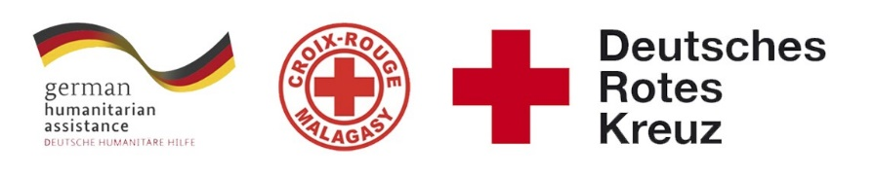  

# 

Table des matières

I. INTRODUCTION 3

II. METHODOLOGIE 4

**1)** **Sélection des participants :** 4

III. FICHE DE REFERENCE DE LA COMMUNAUTE 6

IV. DOULEMENT DE L’EVCa 6

**1)** **L’agenda** 6

V. MONOGRAPHIE 8

**1)** **Situation géographique** 8

**2)** **Situation démographique :** 9

**3)** **Composition ethnique :** 9

**4)** **Infrastructures :** 9

**5)** **Niveau d’insécurité** 10

**6)** **Moyens de subsistance** 10

VI. LES RESULTATS DE L’EVCa 11

**A.** **Evaluation des aléas et des enjeux** 11

**1)** **Le profil historique** 11

**B.** **Evaluation des vulnérabilités et des capacités** 12

**1-** **Calendrier saisonnier** 12

Problèmes fréquemment rencontrés : 12

**2-** **Cartographies** 13

**3-** **Evaluation des organisations sociales (Diagramme de Venn)** 15

**C.** **Analyser et définir les niveaux de risques** 16

**1-** **Analyse des moyens de subsistance** 16

**2-** **Etoile de la résilience** 17

**3-** **Analyse des vulnérabilités** 18

**4-** **Analyse des capacités** 21

**D.** **LES PLANS D’ACTIONS** 24

VII. CONCLUSION 26

# INTRODUCTION

En 2020, 39% de la population du pays vivait dans les villes et dans la seule ville d'Antananarivo, plus de 2,5 millions de personnes sont concentrées, et même si l'indice de pauvreté est en moyenne plus faible que dans les autres régions, la ville abrite également les plus fortes inégalités [1] . Selon le Plan d'urgence de la commune urbaine d'Antananarivo (2021), plus d'un tiers des ménages de la capitale vivent avec moins de 100 000 MGA (23 USD) par mois et près de 30% de la population de la capitale est en situation d'insécurité alimentaire sévère. Les inondations récurrentes touchent les personnes les plus vulnérables vivant dans des zones informelles, avec des logements et des services de qualité inférieure, ou sans logement du tout. Environ 720 000 personnes vivent dans des zones inondables dans 110 quartiers sur les 192 que compte la ville. Le scénario récurrent (presque annuel) prévoit 10 000 personnes dans des sites d'hébergement temporaire nécessitant une assistance immédiate pendant quelques jours et le scénario le plus probable (tous les 5 ans) estime à 40 000 le nombre de personnes déplacées nécessitant une assistance humanitaire pendant un mois.

Les activités du projet RRC URBAIN/FbF ont abordé les risques liés à l’environnement et les facteurs aggravants des inondations à Antananarivo, par le biais d’une analyse des risques basés sur la communauté, la sensibilisation, la planification d'urgence, le soutien aux équipes de RRC des quartiers et des écoles, et les travaux d'atténuation, pour répondre aux besoins identifiés lors des précédentes « évaluations des vulnérabilités et de capacités » qui est une méthode employée de longue date par le Mouvement Croix-Rouge et le Croissant-Rouge, mieux connue par son sigle « EVC »[2]. Il s’agit d’un **processus participatif**, mis au point pour améliorer la résilience des communautés, consistant à évaluer et à analyser les risques auxquels ces communautés sont exposées, ainsi qu’à trouver des solutions adaptées. Avec le concours de la Croix-Rouge et du Croissant-Rouge, l’EVC permet aux communautés de déterminer l’origine des risques, les personnes qui seront les plus touchées, les moyens disponibles à tous les niveaux pour réduire les risques, les initiatives possibles pour renforcer les capacités des personnes exposées et réduire les risques qui pèsent sur elles.

Pour pouvoir poursuivre et renforcer les efforts déjà entrepris, et afin que les membres de la communauté prennent conscience des risques, des défis et des ressources propres pour faire face aux principaux dangers identifiés, et pour définir un plan d’action communautaire en conséquence pour mieux cerner les besoins en termes de **« Réduction des risques de catastrophes à l'assistance et à la réponse humanitaires anticipée ».** Un atelier participatif de 5 jours, du 18 au 22 septembre 2023, a été réalisé dans le Fokontany d’Anosipatrana Est, qui fait partie des Fokontany les plus touchés par les catastrophes naturelles, particulièrement les inondations.

En résumé, Les objectifs généraux de l’EVCA sont :

1. Pour que les communautés comprennent mieux la nature et l’ampleur des risques existants, changeants et naissants auxquels elles sont et seront exposées.
2. Pour que les communautés déterminent quelles mesures seraient appropriées et pratiques pour réduire les risques et renforcer leur résilience, en fonction de leurs priorités.
3. Pour informer et mobiliser des ressources, à l’intérieur comme à l’extérieur de la communauté, afin que celle-ci puisse exécuter son plan de réduction des risques.
4. Pour que les Sociétés Nationales du Mouvement CRCR aident les communautés à réduire leurs risques prioritaires, notamment en influençant les politiques publiques, les lois et les investissements dans le développement susceptible de servir les intérêts de ces communautés.

**Spécifiquement, les objectifs de cette mise à jour sont de:**

1. Mettre à jour les vulnérabilités, la capacité de la communauté face aux aléas fréquents dans la zone.
2. Identifier les problèmes de la communauté se raccordant aux problèmes issus des fokontany riverains pour réduire les risques de catastrophes.
3. Analyser, prioriser les problèmes et élaborer actions transformatrices y afférentes.
4. Identifier des actions précoces pouvant réduire les impacts des aléas
5. Restituer et valider les actions précoces et transformatrices en élaborant un plan d’actions.

# METHODOLOGIE

L’approche utilisée est l’approche participative favorisant l’implication et la responsabilisation effective de la communauté pour que le processus favorise une autonomie réelle et que ses effets soient durables. De ce fait, parmi les premières étapes du processus figurent l’identification des participants à l’EVCa.

Il y a aussi la participation des techniciens GRC de la CUA ainsi que la mobilisation des volontaires de la Croix-Rouge Malagasy.

### **Sélection des participants :**

Une fiche de sélection des représentants de la communauté a été déposée au niveau des chefs Fokontany afin d’identifier les personnes qui vont les représenter à l’atelier en considérant le genre.

Normalement, il devait y avoir :

* Des représentants du Fokontany en les personnes du Chef Fokontany et de son adjoint
* Des membres des ELS (Equipe Locale de Secours)
* Représentants secteur éducation
* Représentants secteur eau
* Représentants secteur assainissement
* Représentants secteur santé
* Représentants VFP
* Agent communautaire

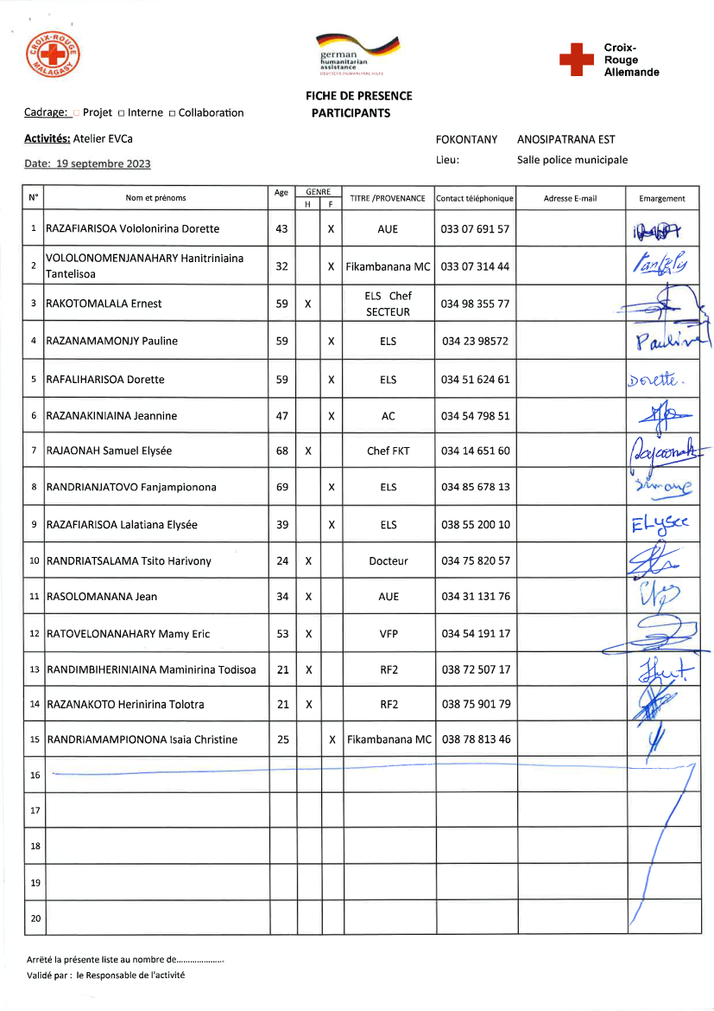

# FICHE DE REFERENCE DE LA COMMUNAUTE

Une collecte de données secondaires a été réalisée auprès du Fokontany afin d’avoir **« une fiche de référence sur la communauté »** et aider à poser les bonnes questions pendant les évaluations. Cette fiche de référence sur la communauté a aussi été vérifiée et complétée durant l’atelier EVCa. **(Voir Annexes)**

# DOULEMENT DE L’EVCa

### **L’agenda**

|  |  |
| --- | --- |
| **Etapes et étapes secondaires** | **Outils/ Méthodes utilisés** |
| **JOUR 1** |  |
| 1. **Introduction avec la communauté** |  |
| * Clarifier les objectifs et les attentes * Expliquer le calendrier * Reconfirmer la disponibilité et le consentement | Présentation et discussion |
| 1. **Poser les bases** |  |
|  |  |
| L’EVCa et la feuille de route de la résilience | Définition de l’EVCa, pourquoi faire une EVCa, définition de la résilience communautaire, les 11 dimensions de la résilience communautaire |
| Monographie des Fokontany | Travaux de groupe, par secteur, pour avoir des données détaillées au niveau de chaque secteur. |
| 1. **Evaluation des aléas et des enjeux** |  |
| * Recenser les principaux aléas (Profil historique/historique des catastrophes) | Profil historique/historique des catastrophes (Entretiens avec les informateurs principaux |
| **JOUR 2** |  |
| 1. **Evaluation de la vulnérabilité**   **et des capacités** | |
| **Evaluation de la vulnérabilité**   * Calendrier saisonnier | Il s’agit de marquer sur le calendrier la survenance habituelle des différents aléas au cours d’une année, ainsi que les autres évènements clés qui feront ressortir certains aspects des enjeux et des vulnérabilités. Ex : les périodes où il y a un grand nombre de problèmes sanitaires, les périodes de soudure, les évènements sociaux, etc. |
| * Carte des risques | Travaux de groupe, par secteur, pour faire la cartographie de chaque secteur et d’y pointer les vulnérabilités pour chaque secteur : zones à risque de glissement de terrain, d’incendie, de dépôt sauvage, etc. |
| **Evaluation de la capacité**   * Carte des capacités * Carte d’itinéraire | Mettre en évidence sur les cartes, les capacités pour chaque secteur.  Mettre en évidence sur la carte des informations claires et concises afin d'aider les personnes à évacuer rapidement et en toute sécurité en cas d'urgence. |
| **JOUR 3** |  |
| **Évaluation des organisations locales**   * Diagramme de Venn | Permet de recenser les différentes organisations et institutions (organisations à base communautaires, administration publique, secteur privé, etc.) présentes dans la communauté et d’analyser leur importance dans la vie de la communauté |
| **Analyser et définir les niveaux de risque**   * Etoile de résilience | L’étoile de la résilience permet de visualiser ensemble les capacités et vulnérabilités pour chaque dimension de la résilience, et permet ainsi de voir le niveau de risque. |
| * Analyse des vulnérabilités et des risques | Il s’agit de faire l’analyse des vulnérabilités, pour chaque aléa et caractéristiques, et de déterminer les facteurs rendant la communauté particulièrement vulnérable à chaque aléa. |
| * Analyse des capacités | Il s’agit de faire l’analyse des capacités par rapport aux 11 dimensions de la résilience. |
| **JOUR 4** |  |
| * Analyse des moyens de subsistance | Faire l’analyse de l’impact des aléas sur les moyens de subsistance et de voir les différentes façons pour les atténuer |
| **Identification des problèmes**   * Arbre à problèmes | Il s'agit de visualiser les différentes causes et conséquences d'un aléa. |
| **Identification des actions**   * Arbre à solutions | Il s’agit d’identifier les solutions possibles en les connectant aux causes sous-jacentes. C'est un moyen de planifier des actions spécifiques pour résoudre les problèmes identifiés dans l'arbre à problèmes. |
| * Priorisation des aléas | Il s’agit ici de classer les aléas par ordre d’importance par rapport à leur impact et leur fréquence |
| **JOUR 5** |  |
| **Elaboration des plans d’action**   * Identification des actions et priorisation * Créer un plan d’action | On a demandé à chaque groupe, par secteur, de réfléchir sur leur vision d’une communauté idéale et résiliente et de lister tous les éléments y contribuant. |

# MONOGRAPHIE

### **Situation géographique**

Anosipatrana-Est est un quartier situé dans le district d’Antananarivo Renivohitra, dans la Région d’Analamanga, à Antananarivo, la capitale de Madagascar. Cette monographie explore les aspects géographiques, démographiques, économiques, sociaux et culturels d’Anosipatrana Est, en mettant également en lumière les défis liés à la pauvreté, à l’urbanisation rapide, à l’insécurité et aux catastrophes naturelles telles que les inondations.

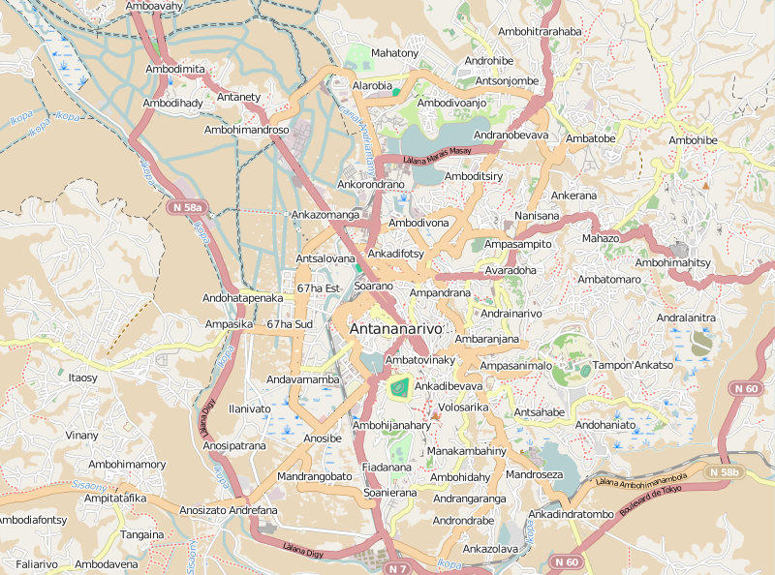



**Nord :** Ampangabe Anjanakinifolo -

**Sud :** Anosizato / Renirano Ikopa

**Est :** Ivolaniray / Anosizato

**Ouest:** Anosipatrana Ouest

**Superficie :** 17,82 ha

### **Situation démographique :**

Selon le RGPH de 2018, Anosipatrana-Est compte 9.932 habitants. La taille moyenne des ménages est de quatre personnes.

**ANOSIPATRANA EST :**

|  |  |  |  |  |  |
| --- | --- | --- | --- | --- | --- |
| **SECTEUR** | **NBRE POPULATION** | **HOMME** | **FEMME** | **NOMBRE DE TOITS** | **NOMBRE MENAGE** |
| **SECTEUR 1** | **1613** | **804** | **809** | **262** | **390** |
| **SECTEUR 2** | **2369** | **1198** | **1171** | **151** | **508** |
| **SECTEUR 3** | **4294** | **2120** | **2174** | **312** | **976** |
| **SECTEUR 4** | **1606** | **798** | **808** | **110** | **375** |
| **TOTAL** | **9882** | **4920** | **4962** | **835** | **2249** |

**Source EVCa : 2023**

On peut constater une différence entre le nombre de la population indiqué par la RGPU 2018 et le nombre de la population selon le recensement effectué au niveau des Fokontany. Le nombre de population recueilli durant l’atelier est légèrement inférieure. Selon une source auprès du Fokontany, la population totale est de 11.631 dont 5.644 hommes et 5.987 femmes. Ce chiffre est en contradiction avec les données obtenues lors de l’atelier mais qui reflète plus l’augmentation rapide de la population d’une année à l’autre.

### **Composition ethnique :**

La population d’Anosipatrana-Est est principalement composée de Merina, bien qu’en tant que capitale de Madagascar, Antananarivo attire également des populations de diverses ethnies à travers le pays.

### **Infrastructures :**

Malgré la présence de certaines infrastructures de base telles que des écoles, des cliniques, des églises et des équipements communautaires tels que des bornes fontaines, bassins lavoirs, blocs sanitaires. Il est important de noter que leur nombre reste insuffisant pour répondre adéquatement aux besoins de la population locale. La demande croissante de services sanitaires et hygiéniques dépasse largement l’offre actuelle, ce qui peut entrainer des difficultés d’accès et des défis supplémentaires en matière de santé publique.

|  |  |  |  |  |
| --- | --- | --- | --- | --- |
| **SECTEUR** | **SECTEUR 1** | **SECTEUR 2** | **SECTEUR 3** | **SECTEUR 4** |
| **MAISON EN BRIQUE** | 90% | 75% | 90% | 95% |
| **MAISON EN BOIS** | 10% | 25% | 10% | 5% |
| **MAISON EN TOLE** | 0% | 0% | 0% | 0% |
| **INFRA**  **STRUCTURES** | BF (1) | - BF (5)  - Ecole privée (2)  - Collège privé (1) | - BF (1)  - Ecole privée (1)  - Clinique médical (1)  - Parapharmacie (1) | - BF (2)  - BL (1)  - Ecole privé (1)  - Usine de confection (1)  - Eglise (2)  - CSBII (1)  - Clinique médical (1)  - Percepteur (1) |

* Les maisons en briques sont prédominantes dans tous les secteurs. Cela indique une prévalence des constructions plus durables et potentiellement plus résistantes aux conditions climatiques.
* Les maisons en bois sont moins courantes, avec une légère prévalence dans le secteur 2.

### **Niveau d’insécurité**

Bien que la majorité des secteurs soient classés en zone bleue, indiquant un niveau d’insécurité modéré, un secteur est classé en zone rouge, signalant un niveau plus élevé d’insécurité. Cela souligne la nécessité d’une attention particulière dans ce secteur spécifique pour identifier les causes sous-jacentes de l’insécurité et prendre des mesures appropriées pour y remédier.

|  |  |
| --- | --- |
| **SECTEUR** | **NIVEAU D’INSECURITE** |
| **SECTEUR 1** | Zone bleue |
| **SECTEUR 2** | Zone rouge |
| **SECTEUR 3** | **Zone bleue** |
| **SECTEUR 4** | **Zone bleue** |

### **Moyens de subsistance**

Les moyens de subsistance d’Anosipatrana Est sont diversifiés, allant du commerce à la fonction publique en passant par des emplois indépendants tels que la blanchisserie à la livraison d’eau. Cependant, certains métiers sont sensibles aux catastrophes naturelles, ce qui pourrait entrainer des pertes matérielles et des interruptions d’activité lors d’évènements météorologiques extrêmes.

|  |  |  |  |  |
| --- | --- | --- | --- | --- |
| **SECTEUR** | **SECTEUR 1** | **SECTEUR 2** | **SECTEUR 3** | **SECTEUR 4** |
| **MOYENS DE SUBSISTANCE** | - Blanchisseuse (30%)  - Docker (20%)  - Abatteur de porc (10%)  - Travailleur indépendant (25%)  - Fonctionnaire (15%) | - Commerçant (45%)  - Blanchisseuse (25%)  - Livreur d’eau (5%)  - Professeur (20%) | - Blanchisseuse (20%)  - Commerçant (30%)  - Abatteur de porc (20%)  - Livreur d’eau (10%)  - Fonctionnaire (20%) | Non indiqué |

# LES RESULTATS DE L’EVCa

## **Evaluation des aléas et des enjeux**

### **Le profil historique**

Cet outil permet de mieux connaître les catastrophes ou aléas naturels les plus marquants qui se sont produits par le passé et la manière dont la communauté a réagi et évolué au fil du temps. Il permet ainsi de mieux connaître l’histoire et l’identité de la communauté ainsi que les défis multiples et complexes auxquels les communautés ont été confrontées au fil des années, nécessitant des réponses variées et coordonnées pour atténuer les impacts et renforcer la résilience communautaire.

|  |  |  |  |  |
| --- | --- | --- | --- | --- |
| ANNEE | ALEA | IMPACTS / FAITS MARQUANTS | PROBLEMES RENCONTRES | SOLUTIONS PRISES |
| 2008 | Incendie | 1 décès | Les personnes les plus vulnérables n’ont pas été prises en charge | Prise en charge par le Fokontany et la CUA |
| 2010 | Incendie | 2 enfants décédés | Pas d’intervention des pompiers | Entraide des communautés |
| 2017 | Cyclone | 2 maisons se sont effondrées | Inondation ; dalles bouchées à cause des construction illicites | Descente sur terrain effectuée par le Fokontany, les ELS et la CUA ; conscientisation des propriétaires de maisons qui ne suivent pas les normes |
| 2020 | COVID-19 | Décès | Les gens ne suivaient pas les mesures de prévention | Aides qui ont pu répondre aux besoins immédiats ; respects des gestes de prévention ; sensibilisation et rappel à l’ordre de ceux qui ne suivaient pas les consignes |
| 2022 | Cyclone | 42 ménages sinistrés | Pas d’abris pour les sinistrés | Hébergement des sinistrés dans les écoles ; distribution de vivres par le Fokontany et les ELS |
| 2023 | Insécurité | 3 hommes ont été abattus par la police | Les bandits sont rentrés par les portails | Collaboration entre le Fokontany et la Police |

|  |  |  |
| --- | --- | --- |
| **EVENEMENTS MARQUANTS** | **IMPACTS / PROBLEMES RENCONTRES** | **SOLUTIONS PRISES** |
| 1. **Catastrophes naturelles**   Inondations  Cyclones  Incendies | - Dommages matériels  - Perte de logements  - Perturbation des moyens de subsistance. | - Prise en charge des personnes vulnérables  - Descente sur terrain pour conscientiser les propriétaires de maisons qui ne suivent pas les normes |
| 1. **Crises sanitaires**   Covid 19 | - Décès. | - Fourniture d’aides  - Sensibilisation |
| 1. **Problèmes d’infrastructures** | - Dalles bouchées par des constructions illicites  - Absence d’abris pour les sinistrés | - Sensibilisations pour améliorer la conformité aux normes de construction  - Utilisation des écoles comme abris temporaires |
| 1. **Insécurité sociale :** | - Défis en termes de sécurité publique | Collaboration entre le Fokontany et la police pour répondre à l’insécurité |

## **Evaluation des vulnérabilités et des capacités**

### **Calendrier saisonnier**

Le calendrier saisonnier sert à marquer la survenance habituelle des différents aléas au cours d’une année, ainsi que les autres évènements clés qui feront ressortir certains aspects des enjeux et des vulnérabilités. Par exemple : les périodes où il y a un grand nombre de problèmes sanitaires, les périodes de soudure, les évènements sociaux.

|  |  |  |  |  |  |  |  |  |  |  |  |  |
| --- | --- | --- | --- | --- | --- | --- | --- | --- | --- | --- | --- | --- |
| **ANOSIPATRANA EST** | | | | | | | | | | | | |
| **PROBLEMES FREQUENTS** | **J** | **F** | **M** | **A** | **M** | **J** | **J** | **A** | **S** | **O** | **N** | **D** |
| **Cambriolage: Maisons et commerce** | **X** | **X** |  |  |  | **X** |  |  |  |  |  | **X** |
| **Braquage** |  |  |  |  |  | **X** |  |  |  |  |  | **X** |
| **Maraudage** | **X** | **X** | **X** | **X** | **X** | **X** | **X** | **X** | **X** | **X** | **X** | **X** |
| **ALEAS** |  |  |  |  |  |  |  |  |  |  |  |  |
| **Inondation** | **X** | **X** | **X** |  |  |  |  |  |  |  |  | **X** |
| **Cyclone** | **X** | **X** |  |  |  |  |  |  |  |  |  |  |
| **MALADIES** |  |  |  |  |  |  |  |  |  |  |  |  |
| **Diarrhée** | **X** | **X** | **X** |  |  |  |  |  |  |  |  |  |
| **Paludisme** |  |  |  |  |  | **X** | **X** | **X** |  |  |  |  |
| **VIE SOCIALE ET ECONOMIQUE** |  |  |  |  |  |  |  |  |  |  |  |  |
| **Difficulté pour les Blanchisseuses** | **X** | **X** |  |  |  |  |  |  |  |  |  | **X** |
| **Difficultés pour les abatteurs de Porc** | **X** | **X** | **X** |  |  |  |  |  |  |  |  |  |
| **EAU, HYGIENE ET ASSAINISSEMENT** |  |  |  |  |  |  |  |  |  |  |  |  |
| **Délestage** | **X** | **X** | **X** | **X** | **X** | **X** | **X** | **X** | **X** | **X** | **X** | **X** |
| **Coupure de l'eau** |  |  |  |  |  |  |  |  | **X** | **X** | **X** | **X** |
| **Les gens jettent leurs ordures dans les canaux** | **X** | **X** | **X** | **X** | **X** | **X** | **X** | **X** | **X** | **X** | **X** | **X** |

### Problèmes fréquemment rencontrés :

* Problèmes de sécurité constants tout au long de l’année principalement des maraudages.

Aléas

* Les inondations surviennent de janvier jusqu’en mars pendant les saisons cycloniques.

Eau, hygiène et assainissement

* Les gens jettent leurs ordures dans les canaux : ce problème est constant tout au long de l’année, suggérant une gestion continue et des habitudes de déchets mal adaptées.

Maladies :

* La diarrhée est principalement observée de janvier à mars, indiquant des problèmes potentiels liés à l’eau et à l’hygiène pendant cette période.
* Les cas de paludisme augmentent durant les mois de juin à aout.

Eau, hygiène et assainissement :

- Les délestages sont constants tout au long de l’année, suggérant des problèmes de fourniture d’électricité persistants.

- les coupures de l’eau se produisent principalement de septembre jusqu’en décembre.

Haut du formulaire

### **Cartographies**

1. **Carte du Fokontany**

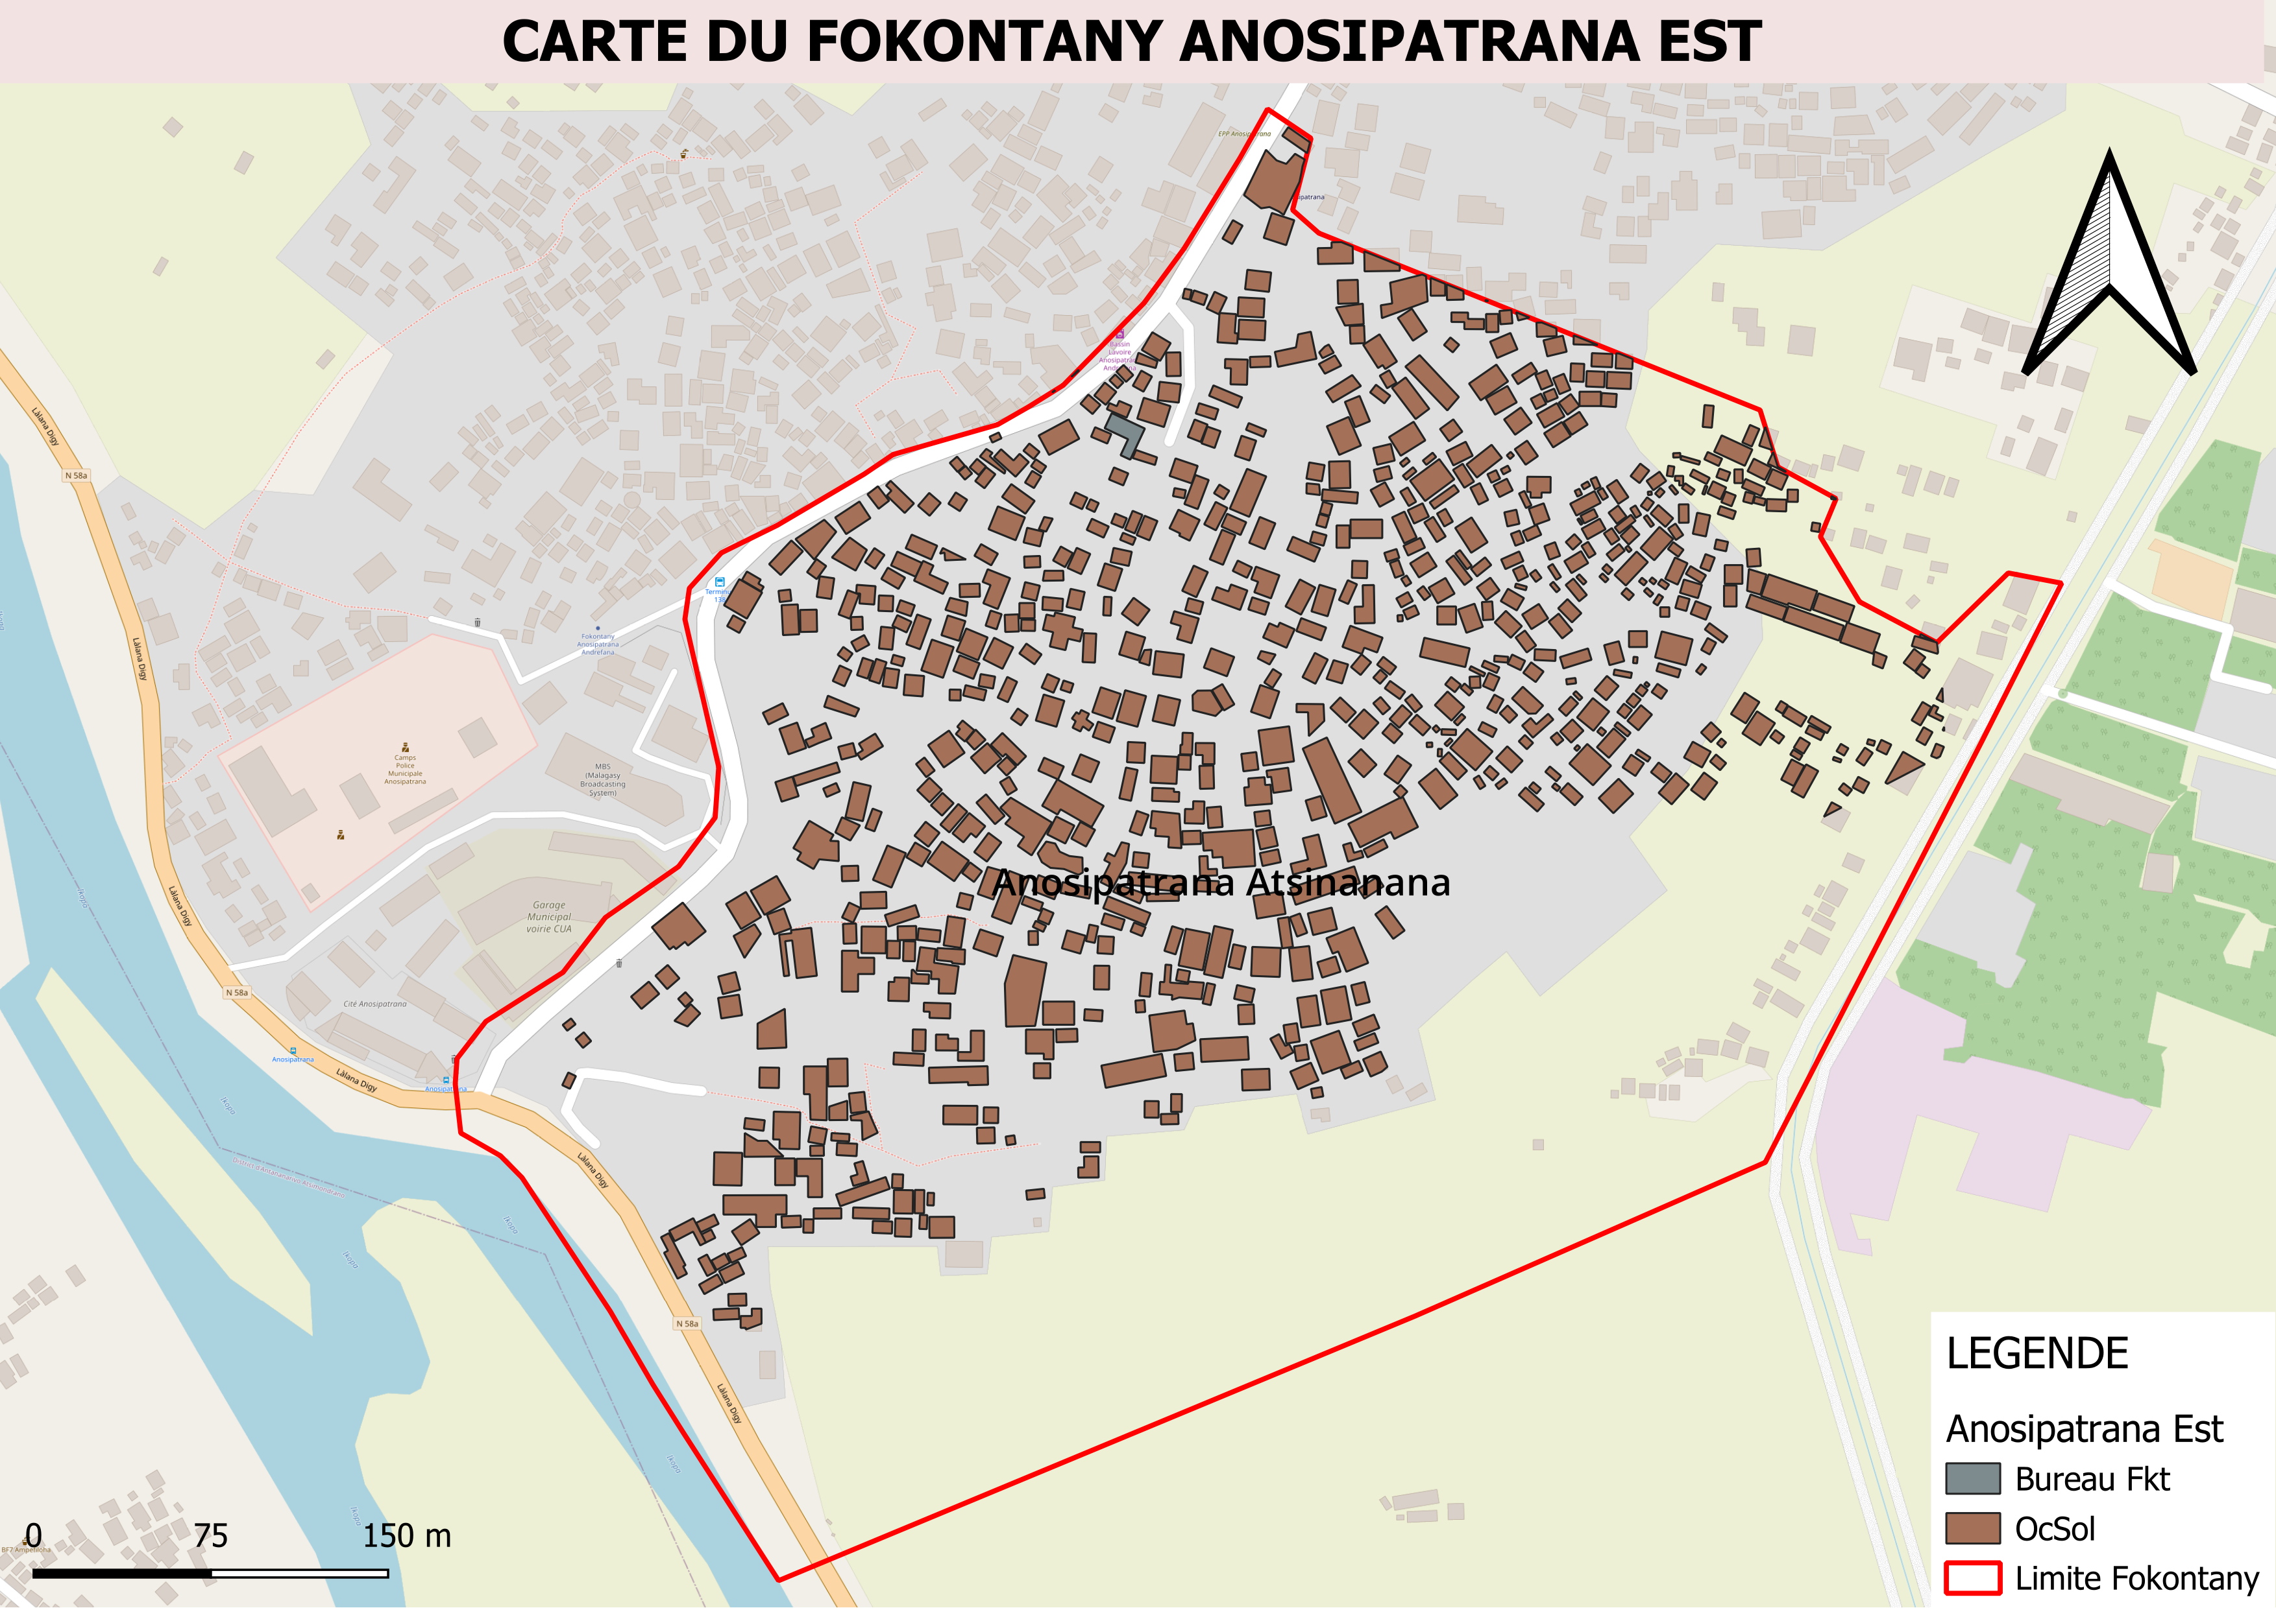

1. **Carte des risques**

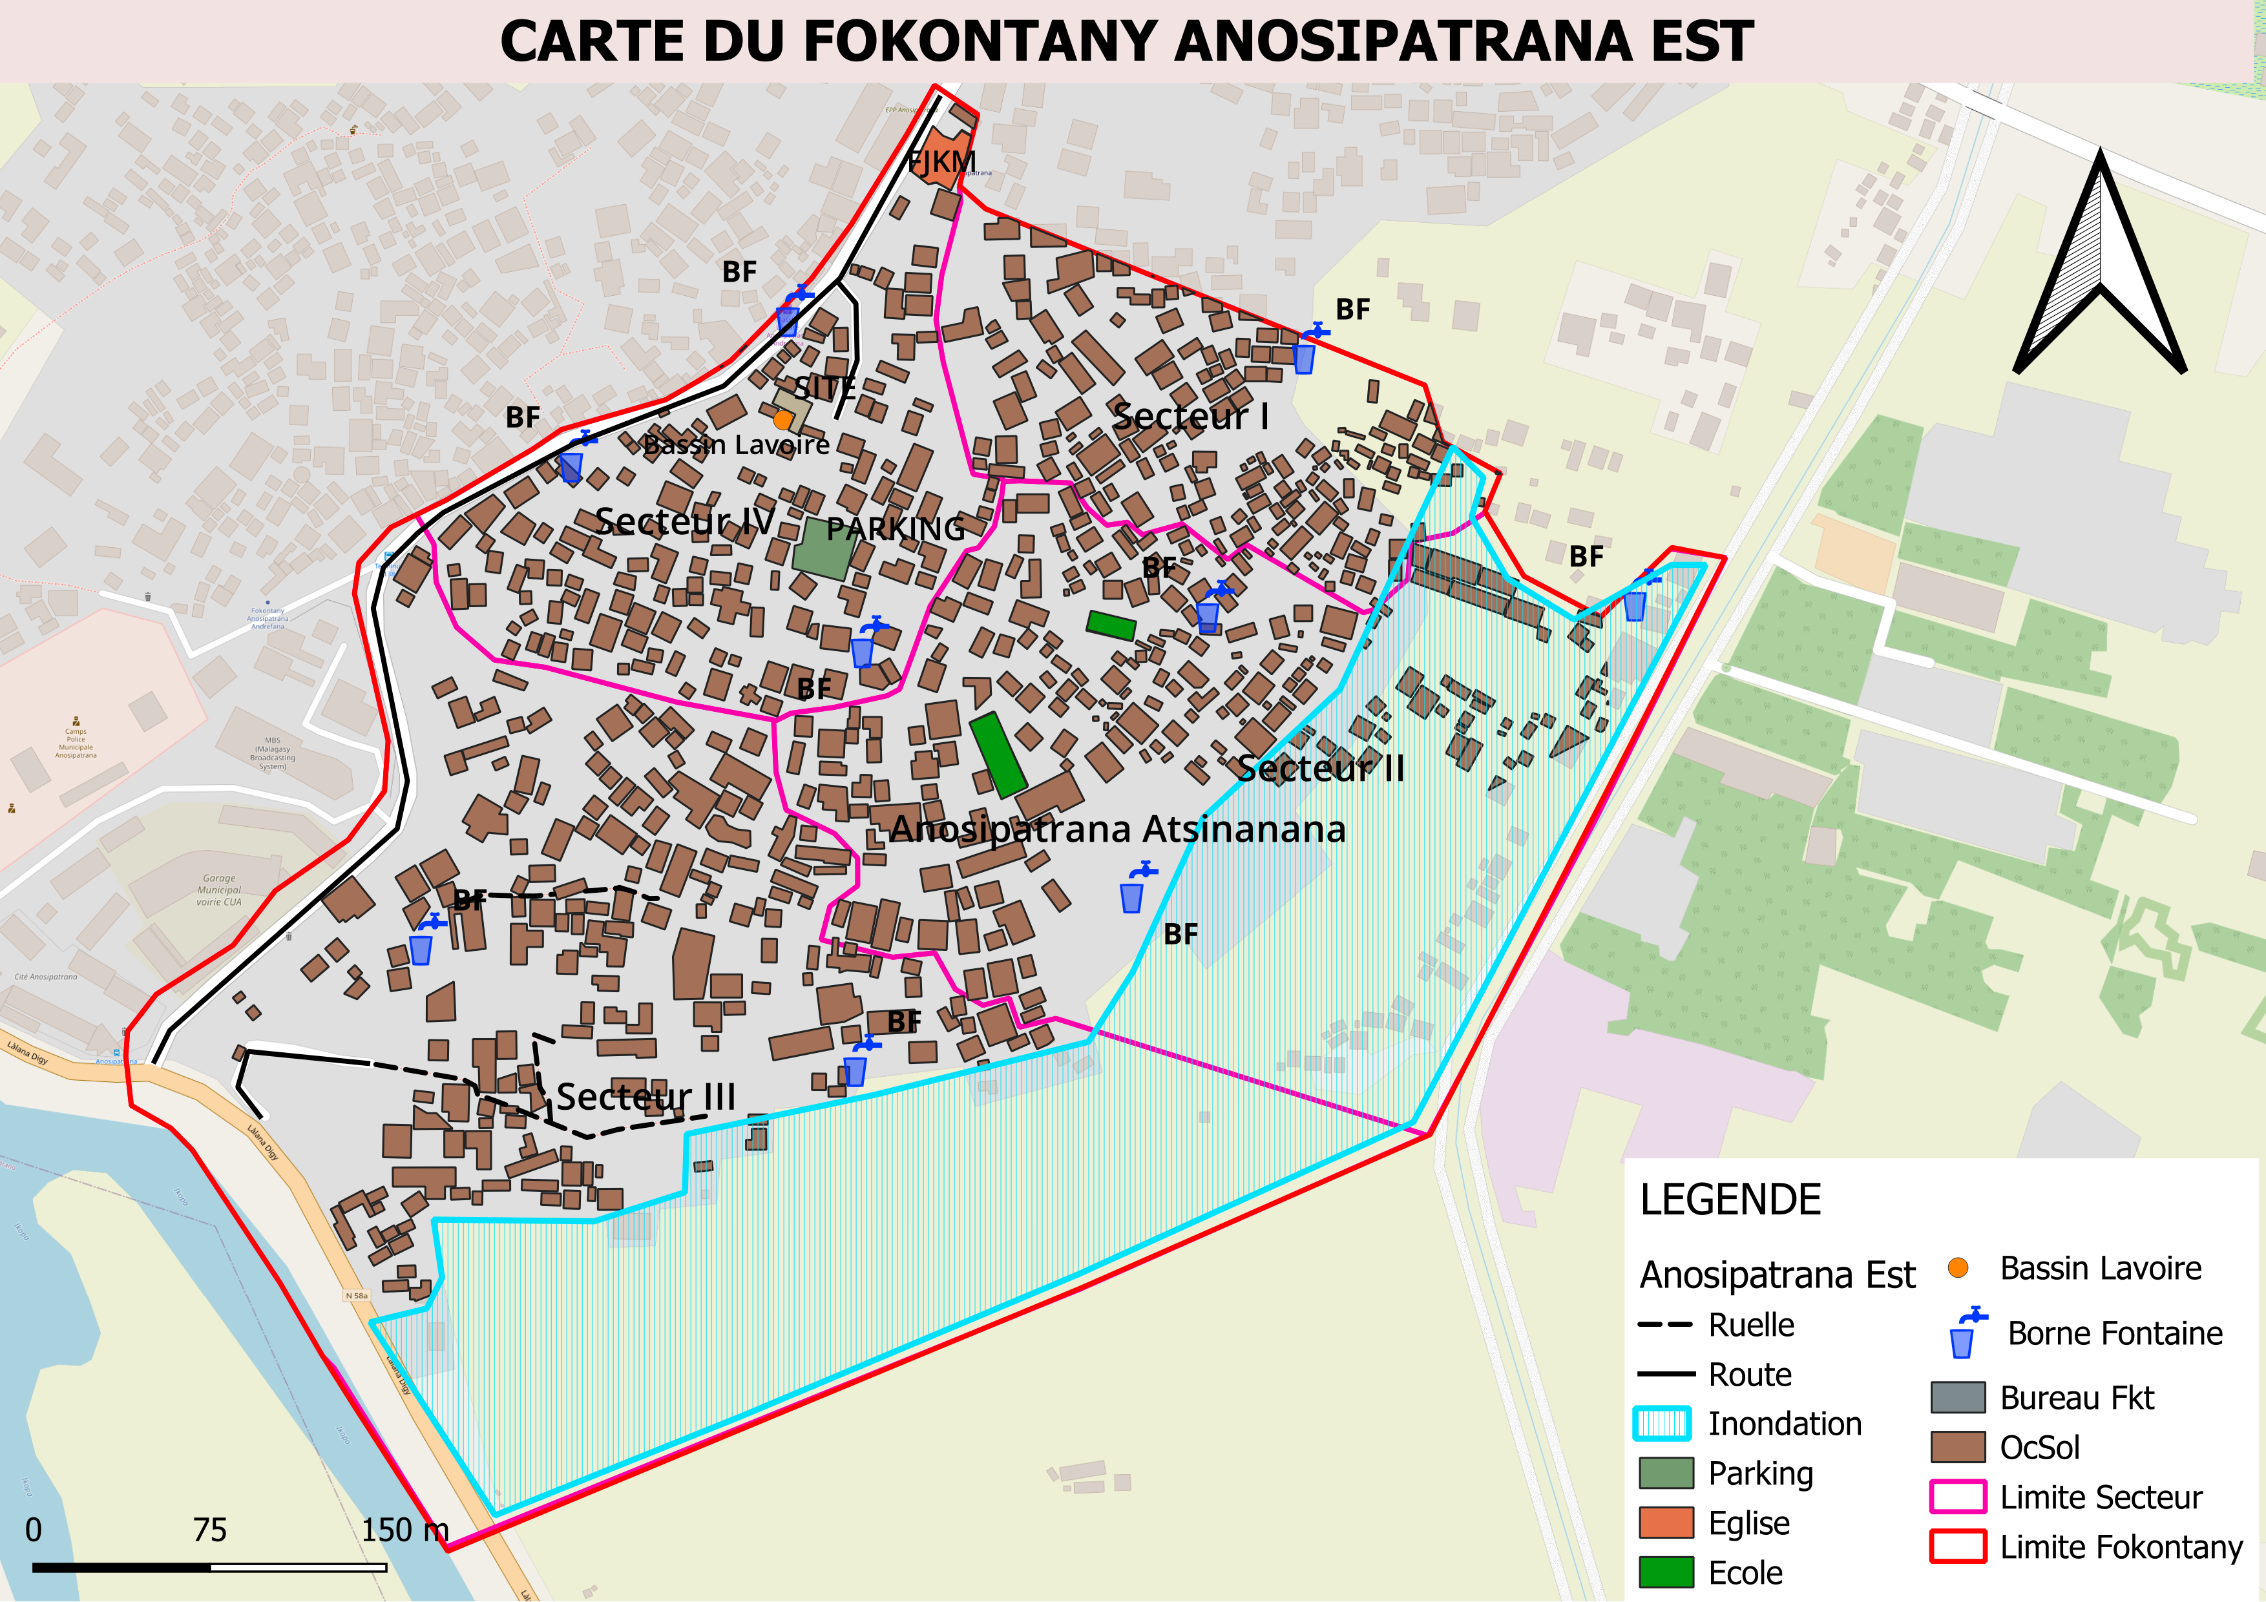

1. **Itinéraires d’évacuation**

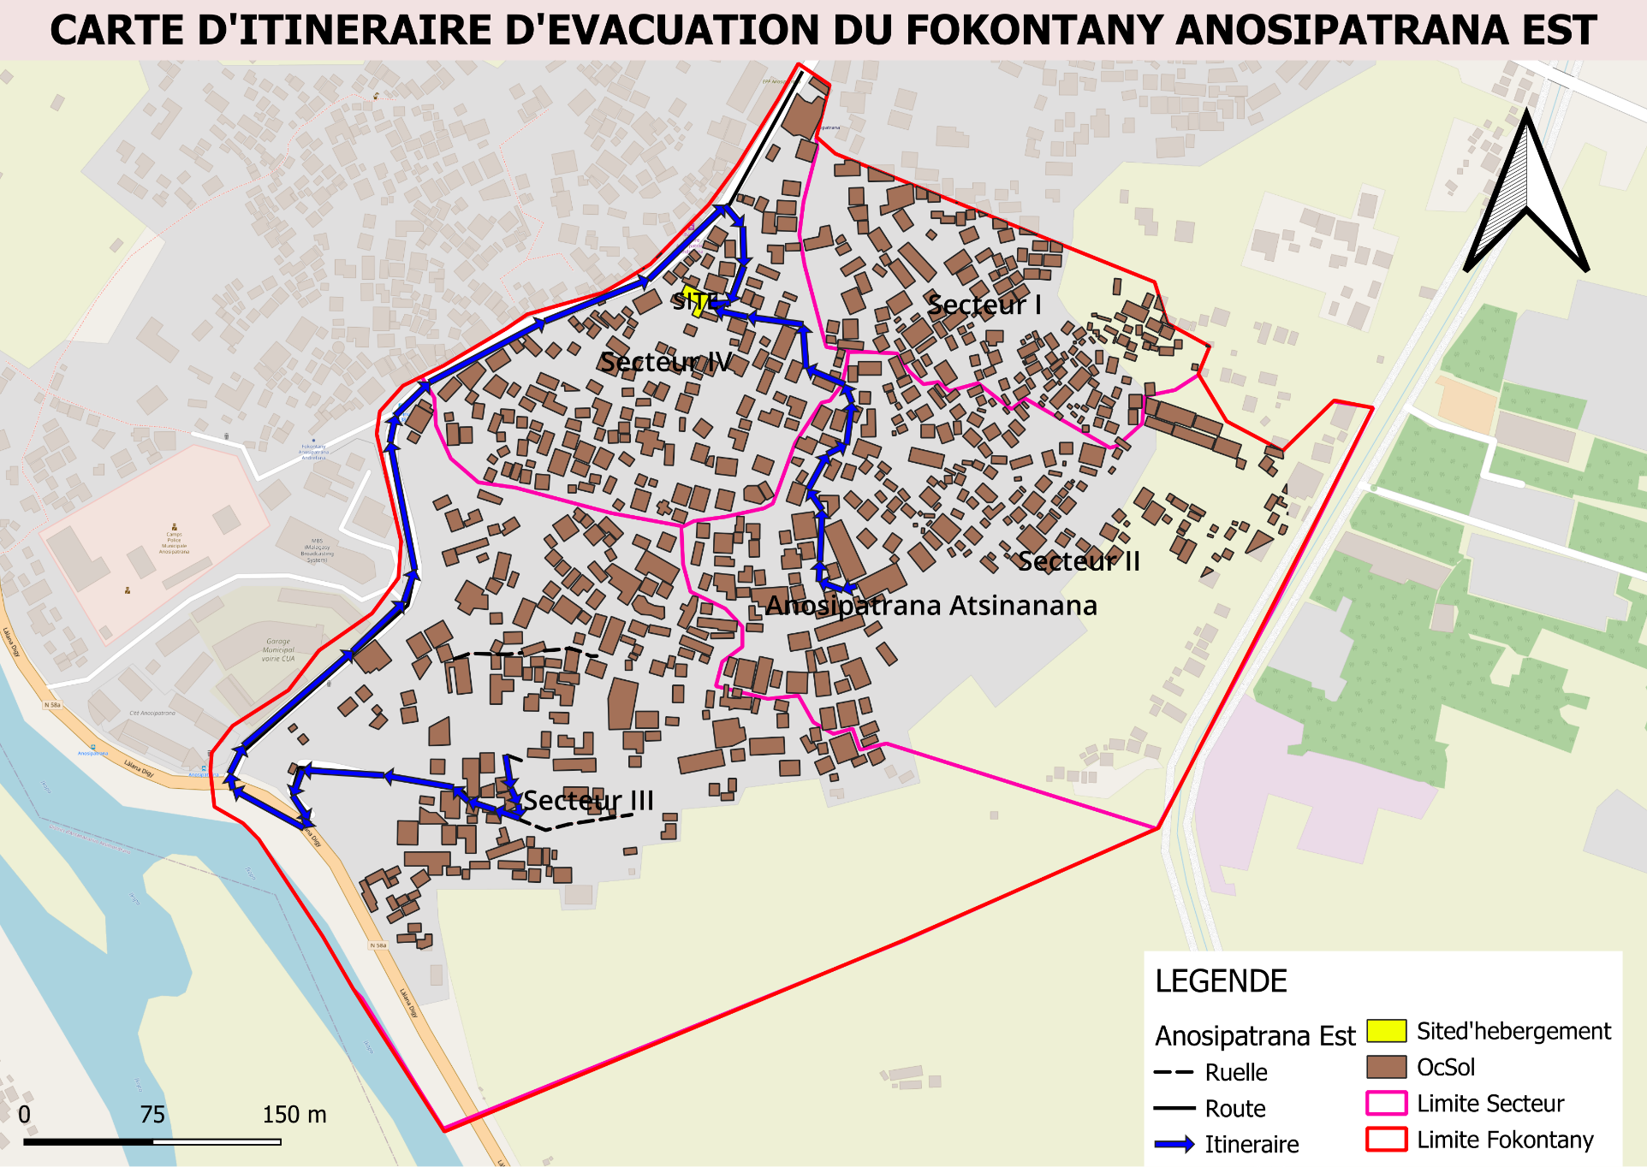

**Evaluation des organisations sociales (Diagramme de Venn)**

L’évaluation des organisations sociales consiste à recenser les différentes organisations et institutions présentes dans la communauté et d’analyser leur importance dans a vie de la communauté.

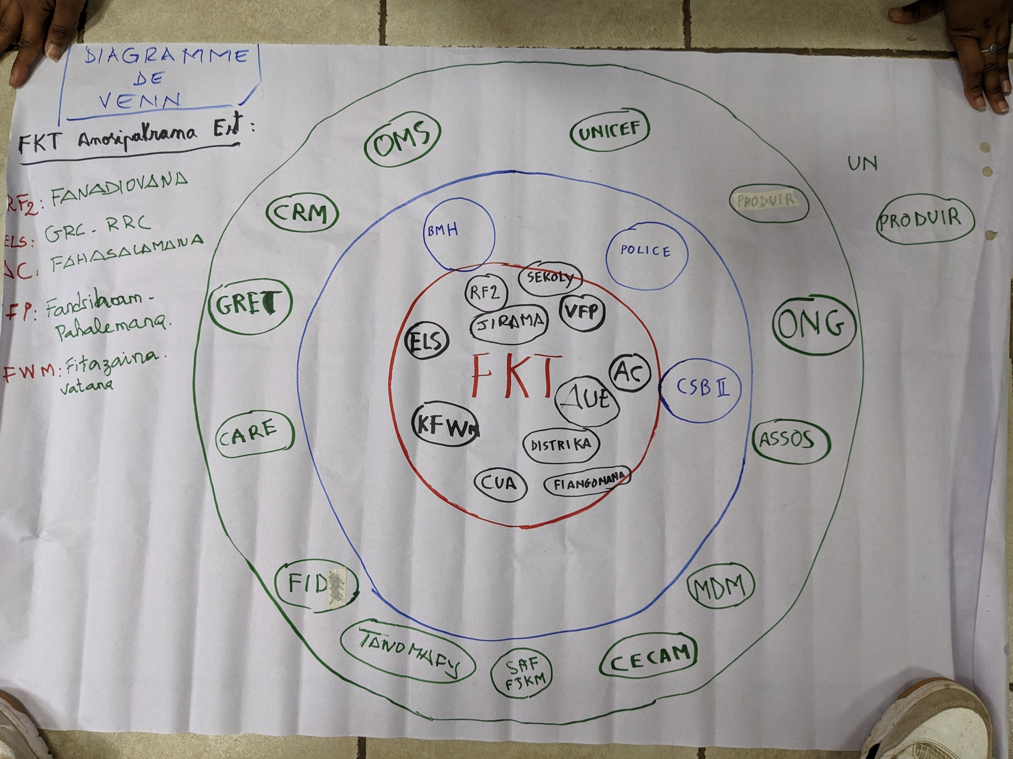

|  |  |  |  |  |
| --- | --- | --- | --- | --- |
| **ORGANISATION** | **ACTIVITES** |  | **ORGANISATION** | **ACTIVITES** |
| FKT | Fokontany |  | CSB II | Centre de Santé de base |
| KFWM |  |  | CARE | Assainissement |
| ELS | Equipe locale de secours |  | ONG GRET | Programme d’éducation nutritionnelle |
| RF2 | Rafitra Fikojana ny rano sy Fahadiovana : Système de collecte intermédiaire d’ordures ménagères |  | CRM | Croix-Rouge Malagasy |
| JIRAMA | Eau et Electricité Malagasy |  | OMS | Organisation Mondiale de la Santé |
| Sekoly | Ecole |  | UNICEF | Fond des Nations Unies pour l’Enfance |
| VFP | Comité de vigilance |  | ONG | Organisation Non Gouvernementale |
| AC | Agent Communautaire |  | ASSOS | Action Socio-sanitaire Organisation Secours |
| AUE | Association des Usagers de l’eau |  | MDM | Médecin du Monde |
| Distrika | District |  | CECAM | Microfinance |
| Fiangonana | Eglise |  | SAF FJKM | Actions humanitaires |
| CUA | Commune Urbaine d’Antananarivo |  | TANOMAFY | Renforcer les jeunes des quartiers défavorisés d’Antananarivo |
| BMH | Bureau Municipal d’Hygiène |  | FID | Fonds d’Intervention pour le Développement |
| POLICE | Protection des gens et de leurs biens |  | PRODUIR | Projet de Développement Urbain Intégré et de Résilience |

## **Analyser et définir les niveaux de risques**

### **Analyse des moyens de subsistance**

L’analyse des moyens de subsistance permet de faire l’analyse de l’impact des aléas sur les moyens de subsistance et de voir les différentes façons pour les atténuer. Elle permet également de connaitre :

* Si l’activité génératrice de revenus est un travail destiné exclusivement pour les hommes ou pour les femmes ou bien c’est un travail qui peut être effectué par les deux sexes.
* Le pourcentage de revenus total apporté par l’activité
* Les membres du ménage employés dans l’activité : Est ce le père, la mère, les deux ensembles, les enfants ou bien toute la famille.
* Quelles sont les menaces sur l’activité en cas d’aléa
* Est-ce qu’il y a d’autres moyens de subsistance alternatifs
* Ce que le ménage peut faire pour atténuer l’impact de l’aléa sur les moyens de subsistance.

|  |  |  |  |
| --- | --- | --- | --- |
| N° | Abatteur de porc | BLANCHISSEUSE | COMMERCE |
| 1 | **Qui l’effectue (homme, femme)** | | |
| Homme | Femme | Homme et Femme |
| 2 | **Les membres du ménage employés dans l’activité** | | |
| Le père et les fils | La mère et les filles | Les parents |
| 3 | **% du revenu total fourni par l’activité** | | |
| 15% | 30% | 70% |
| 4 | **Moyens de subsistance alternatifs ?** | |  |
| Docker (85%) | Commerce (70%) | Blanchisseuse (30%) |
| 5 | **Quelles sont les menaces de l’activité ?** | |  |
| Faible demande de travail | Faible demande de travail | Insécurité |
| 6 | **Que peut-on faire pour réduire les impacts de l’aléa sur les moyens de subsistance ?** | |  |
| Avoir des économies pour subvenir aux besoins en cas de difficultés financières | Avoir des économies (VOAMAMY) pour subvenir aux besoins en cas de difficultés financières | Réduction des dépenses du ménage |

### **Etoile de la résilience**

L’étoile de la résilience est un outil utilisé dans le cadre de l’évaluation de la vulnérabilité et des capacités pour comprendre la capacité d’une communauté ou d’une population à faire face et à se remettre d’une crise ou d’un choc tel que les catastrophes naturelles ou évènements perturbateurs.

L’étoile de la résilience comprend **onze** dimensions clés, qui sont évaluées pour déterminer le niveau de résilience d’une communauté :

* **Gestion des risques et des catastrophes :** Une communauté résiliente connaît et gère ses risques. Ceci comprend a) la préparation aux risques sur le plan communautaire (équipes d’intervention, atténuation des risques, systèmes d’alerte précoce et d’évacuation), l’adaptation aux tendances des dangers, ainsi que la préparation des ménages (abris sûrs, kits et plans d’urgence)
* **Santé :** Une communauté résiliente est saine. Cela inclut une bonne connaissance des maladies courantes et des actions de base pour les prévenir, des modes de vie et des pratiques sains, ainsi que l’accès et l’utilisation des services de santé
* **Wash (Eau, Assainissement et Hygiène)** : Une communauté résiliente est en mesure de répondre à ses besoins de base en eau et assainissement. Cela comprend l’accès à l’eau potable (à tout moment de l’année), les pratiques de traitement de l’eau, le lavage des mains et l’hygiène personnelle, ainsi que l’accès et l’utilisation de latrines hygiéniques
* **Logement :** Une communauté résiliente peut répondre à ses besoins de base en matière de logement. Cela comprend a) la construction et la situation sûres des maisons, ainsi que b) la fourniture d’un logement suffisant et adéquat pour tous les membres de la communauté.
* **Alimentation et nutrition :** Une communauté résiliente peut répondre à ses besoins alimentaires de base. Cela inclut la disponibilité, l’accès et l’utilisation de la nourriture tout au long des saisons, ainsi que des régimes alimentaires sains et nutritifs pour tous
* **Cohésion sociale :** Une communauté résiliente dispose d’une cohésion sociale. Cela inclut le sens de la communauté, la confiance, le soutien mutuel et l’action collective, l’organisation et les groupes communautaires, ainsi que la sécurité et la gestion de la paix/des conflits.
* **Inclusion :** Une communauté résiliente est inclusive. Cela fait référence à la prise de décision et à la gestion des affaires communautaires qui incluent tous les genres, les personnes handicapées et l’ensemble des sous-groupes ethniques, religieux ou politiques au sein de la communauté
* **Opportunités économiques :** Une communauté résiliente dispose d’opportunités économiques variées. Cela inclut la diversité des sources de revenus, la sensibilité limitée aux phénomènes météorologiques extrêmes, les mesures de résilience économique (épargne, accès au crédit, assurance), l’accès au marché et des chaînes de valeur favorables, ainsi que de faibles ratios dette/revenu et dépendance
* **Infrastructures et services :** Une communauté résiliente dispose d’infrastructures et de services bien entretenus. Cela comprend des infrastructures fiables et robustes (routes, services publics, bâtiments publics) ainsi que des services de base accessibles (éducation, santé, administration publique)
* **Gestion des ressources naturelles :** Une communauté résiliente gère ses ressources naturelles de manière durable. Cela inclut une gestion efficace des champs, des forêts, des poissons, des autres espèces marines et des eaux souterraines de manière à préserver les ressources pour les générations futures.
* **Connectivité :** Une communauté résiliente est connectée. Cela inclut des relations solides et de soutien avec les agences gouvernementales du district et d’autres organisations externes, ainsi que l’accès à l’information.

### **Analyse des vulnérabilités**

**INSECURITE**

|  |  |  |  |
| --- | --- | --- | --- |
| **Caracté**  **ristiques** | **Aspects de la vulnérabilité et ses causes** | **Evaluation des risques** | **Classement** |
| GRC | * Pas de lampes torches * Les gens ont peur de porter plainte | - Augmentation de l’insécurité publique, en particulier la nuit  - Réduction de la capacité de signaler et de répondre aux incidents. | Très fort |
| Infra  structures et services | * Poteaux sans ampoules | - Risque accru de vols et d’actes criminels dans les zones mal éclairées  - Réduction de la visibilité, ce qui rend plus difficile l’identification des menaces et la mise en place de mesures de sécurité. | Fort |
| Cohésion sociale | * Manque de sensibilisations | - Faible coopération des résidents en cas d’incidents, ce qui réduit l’efficacité des mesures de sécurité communajutaire.  - Manque de solidarité et de soutien mutuel dans la prévention et la réponse aux actes criminels. | Très fort |
| Santé | * Certains médecins ou centres de santé ne prennent pas des malades la nuit Les médicaments coutent chers Consommation de drogues | - Accès limité aux services médicaux d’urgence pendant la nuit, ce qui pourrait entrainer une augmentation des blessures non traitées.  - Augmentation de la violence et des actes criminels associés à la consommation de drogue  - Risque accru de vol, de vandalisme et d’autres activités criminelles pour financer la dépendance. | Très fort |

**INONDATION** Haut du formulaire

|  |  |  |  |
| --- | --- | --- | --- |
| **Caracté**  **ristiques** | **Aspects de la vulnérabilité et ses causes** | **Evaluation des risques** | **Classement** |
| GRC | * Beaucoup de maisons d'habitation dans les zones basses (Sect I; II; III) * Manque de matériels pour les ELS | - Risque accru de dommages structurels en raison de l’installation de nombreuses maisons d’habitation dans les zones basses et du manque de matériels pour les ELS. | Très fort |
| Santé | * Pas de moyens financiers pour acheter des médicaments | Risque accru de maladies dus à l’inondation en raison du manque de moyens financiers pour acheter des médicaments. | Faible |
| Infra  structures et services | * Coupure de la route * Endommagement des rues, des passerelles * Pas de poteaux JIRAMA (Obscurité) | Risque accru de perturbation des services essentiels tels que le transport, la communication et l’électricité, entrainant des difficultés supplémentaires lors des opérations d’évacuation. | Très fort |
| Gestion des ressources naturelles | * Ensablement des terrains de culture et des piscicultures | Risque accru de pertes économiques et de pénuries alimentaires en raison de l’ensablement des terrains de culture et de piscicultures | Fort |
| Eau et assainissement | * Eparpillement des matières fécales * Pas de WC * Eparpillement des ordures | Augmentation du risque de maladies hydriques, d’intoxication alimentaire et de propagation de maladies infectieuses en raison de l’éparpillement des matières fécales et des ordures, aggravant la situation sanitaire des populations touchées. | Très fort |
| Logement | * Maisons qui ne suivent pas les normes * Construction de maisons au-dessus des canaux d’évacuation. | - Réduction de la capacité des canaux à évacuer rapidement les eaux de pluie, augmentant ainsi le risque d’inondations. | Très fort |
| Opportunite economique | * Pas d'emplois, * Niveau bas des revenus | - Aggravation de la situation économique des populations touchées en raison du manque d’emplois et du niveau bas des revenus. | Très fort |
| Nutrition | * Vente d'aliments non couverts et pas sains * Ne mange pas régulièrement et normalement | Augmentation du risque de malnutrition et de pénurie alimentaire, aggravant la situation nutritionnelle des populations touchées. | Fort |

Haut du formulaire

Haut du formulaire

Bas du formulaire

**CYCLONE**

|  |  |  |  |
| --- | --- | --- | --- |
| **Caractéristiques** | **Aspects de la vulnérabilité et ses causes** | **Evaluation des risques** | **Classement** |
| GRC | * Insuffisance des matériels pour les ELS * Insuffisance des ELS * Pas de matériels pour prendre en charge les sinistrés | - Risque de difficultés lors de l’intervention d’urgence et de sauvetage.  - Risque de lenteur dans la distribution de l’aide d’urgence et de secours aux sinistrés. | Très fort |
| Santé | * Epidémies * Les malades ne se rendent pas auprès des centres de santé | Risque de la propagation de maladies contagieuses dans les zones touchées par le cyclone | Très fort |
| Infrastructures et services | * Insuffisance des nourritures dans les sites * Insuffisance des sites d'hébergement | - Risque de tension sociale et de conflits dus à la compétition pour les ressources rares et les services.  - Risque de migration forcée vers des abris improvisés ou de mauvaise qualité. | Très fort |
| Eau et assainissement | * Poteaux électriques endommagés * Canaux d'évacuation bouchés * Insuffisance des WC et BL | - Risque de perturbation des services d’eau et d’électricité, ce qui pourrait augmenter les difficultés après le cyclone  - Risque de propagation de maladies hydriques en raison de l’insuffisance des installations sanitaires. | Très fort |
| Logement | * Construction illicite de maisons au-dessus des canaux d’évacuation | - Réduction de la capacité des canaux à évacuer rapidement les eaux de pluie apportée par le cyclone, augmentant ainsi le risque d’inondations. | Très fort |
| Opportunite economique | * Manque de moyens financiers | Risque accru de pauvreté et de difficultés économiques après le cyclone, aggravant les conditions de vie des populations touchées. | Très fort |

### **Analyse des capacités**

**INSECURITE**

|  |  |  |  |
| --- | --- | --- | --- |
| **Caractéristiques** | **Capacités** | **Impacts** | **Classement** |
| GRC | * Existence Police Ilanivato, Comité de vigilance  Possession d'équipements | Malgré l’existence de la Police Ilanivato et du comité de vigilance, ainsi que la possession d’équipements, la capacité du Fokontany à répondre efficacement en cas d’incidents reste faible. | Faible |
| Connectivité | * Existence d'une association sportive | L’existence d’une association sportive peut offrir aux jeunes un centre d’intérêt positif et les occuper de manière constructive, réduisant ainsi leur propension à s’engager dans des comportements à risque. | Moyen |
| Infrastructures | * Poteaux électrifiés dans certains endroits Bureau des Comités de vigilance | La présence de poteaux électriques dans certains endroits peut contribuer à améliorer la sécurité en fournissant un éclairage public, ce qui peut dissuader les activités criminelles. Cependant, son impact est également moyen car sa couverture est limitée pour certains endroits seulement.  La disponibilité du Bureau des comités de vigilance peut avoir un effet modéré sur la prévention de la criminalité en facilitant la surveillance. | Moyen |
| Cohésion sociale | * Existence des "Andrimasom-pokonolona" (Organisation communautaire qui assure la sécurité la nuit) | La présence des « Andrimasom-pokonolona » est un élément de cohésion sociale important qui peut contribuer de manière modérée à la réduction de l’insécurité en renforçant la surveillance communautaire et en dissuadant les activités criminelles. | Moyen |
| Habitat | * Beaucoup de maisons en dur | La disponibilité de nombreuses maisons en dur peut offrir une certaine protection contre l’insécurité, mais cela nécessite des mesures complémentaires pour assurer la sécurité des habitants. | Moyen |

Haut du formulaire

Bas du formulaire

**INONDATION**

|  |  |  |  |
| --- | --- | --- | --- |
| **Caractéristiques** | **Capacités** | **Impacts** | **Classement** |
| GRC | * Existence : ELS - VFP - CSBII - POLICE | Ces acteurs peuvent contribuer à la coordination des secours, à la gestion des évacuations et à la préservation de l’ordre public pendant les crises. | Moyen |
| Infrastructures et services | * Bureau du Fokontany - EPP | Ces infrastructures peuvent faciliter l’hébergement d’urgence. | Moyen |
| Habitat | * Existence de maisons qui ont une bonne fondation | L’existence de maisons dotées de bonnes fondations peut réduire les risques de dommages structurels pendant les inondations, offrant ainsi une certaine protection aux habitants et réduisant les besoins en hébergement d’urgence. | Moyen |
| Connectivité | * Météo - Radio | L’accès aux prévisions météorologiques et à la radio offre une capacité importante à informer la population sur les conditions météorologiques et les mesures d’urgence à prendre, permettant ainsi une meilleure préparation et réponse aux inondations. | Moyen |
| Cohésion sociale | * Entraide parmi la communauté | L’entraide au sein de la communauté renforce la résilience collective face aux inondations et favorise une réponse collective. | Très fort |
| Inclusion | * Pas d'exclusion ni de discrimination | L’absence d’exclusion ou de discrimination favorise la participation de tous les membres de la communauté aux efforts de préparation et de réponse aux inondations. | Très fort |
| Santé | * Existence CSBII et clinique privée | La proximité des CSB II et d’une clinique privée offre une capacité importante à répondre aux besoins de santé pendant les inondations. | Moyen |
| Wash | * Existence de puits, 9 BF et 1 BL | La possession de puits, de BF et de BL offre une capacité moyenne à répondre aux besoins en eau, assainissement et hygiène pendant les inondations. | Moyen |

**CYCLONE**

|  |  |  |  |
| --- | --- | --- | --- |
| **Caractéristiques** | **Capacités** | **Impacts** | **Classement** |
| GRC | * Existence ELS - CSBII - Site | La présence de ces éléments peut faciliter la coordination des secours et la gestion des évacuations pendant les cyclones, ce qui contribue à réduire les risques pour la sécurité et la santé des habitants. | Moyen |
| Santé | * Existence CSBII - ELS - AC | La proximité des CSB II, de l’ELS et des agents communautaires peut aider à répondre aux besoins de santé pendant et après un cyclone. Cela permet un accès rapide aux soins médicaux et à l’information sur les mesures préventives. | Moyen |
| Infrastructures et services | * Existence CSBII - Site, petites ruelles - Passerelles, canaux d'évacuation mais qui ne satisfont pas les besoins de la population | Bien que certains éléments d’infrastructure tels que les petites ruelles, les passerelles et les canaux d’évacuation soient en place, ils ne sont pas suffisamment adaptés pour répondre aux besoins de la population pendant les cyclones. | Faible |
| Eau et assainissement | * Existence RF2 (Equipe de nettoyage) - BF | L’existence d’une équipe de nettoyage et de bornes fontaines peut aider à maintenir des conditions sanitaires acceptables pendant et après un cyclone. | Faible |
| Habitat | * Existence de maisons qui ont une bonne fondation | L’existence de maisons avec une bonne fondation peut offrir une certaine protection contre les dommages structuraux causés par les cyclones. | Faible |
| Connectivité | * Météo - ELS - Radio | L’accès aux prévisions météorologiques, aux informations venant de l’ELS et à la radio peut contribuer à informer la population sur les conditions météorologiques et les mesures d’urgence à prendre. Cela peut aider à renforcer la préparation et la réponse aux cyclones. | Moyen |
| Cohésion sociale | **-** Collaboration entre VFP, ELS, et les responsables du Fokontany | La collaboration entre les différents acteurs communautaires peut renforcer la résilience collective et favoriser une réponse plus efficace aux cyclones. | Moyen |
| Inclusion | * Pas d'exclusion | L’absence d’exclusion ou de discrimination favorise la participation de tous les membres de la communauté aux efforts de préparation et de réponse aux cyclones. | Moyen |

## 

## **LES PLANS D’ACTIONS**

A partir des arbres à problèmes et à solutions, on a pu identifier les actions à entreprendre et élaborer un plan d’action

Haut du formulaire

|  |  |  |  |  |  |  |
| --- | --- | --- | --- | --- | --- | --- |
| ALEA | PROBLEMES IDENTIFIES | ACTIONS A ENTREPRENDRE | SECTEURS TOUCHES | DELAI D’ EXECU  TION | BESOINS D’APPUIS | PARTIES PRENANTES |
| INSE  CURITE | * Délestage, * Poteaux électriques sans ampoules | **Amélioration de l’éclairage public:** installation de lampadaires et d’ampoules sur les poteaux électriques pour éclairer les zones sombres et réduire les risques de vols et d’actes criminels liés au manque de visibilité. | Sect 1-2-3 | Court terme | Oui | Jirama |
| * **Opportunités économiques :** Pas d’emplois favorisant les maraudages | **Création d’opportunités économiques :**  - Développer des programmes de création d’emplois et de formation professionnelle pour les jeunes et les chômeurs, afin de réduire la tentation de s’engager dans des activités criminelles par manque d’opportunités économiques.  - Promouvoir l’entrepreneuriat local et soutenir les petits commerces et initiatives économiques. | Sect 1-2-3--4 | Moyen terme | Oui | Etat - ONG |
| * Consommation de drogues pouvant augmenter les risques de violence et d’actes criminels associés à la consommation de ces stupéfiants | - Construction de maisons des jeunes pouvant offrir aux jeunes un centre d’intérêt positif et les occuper de manière constructive, réduisant ains leur propension à s’engager dans des comportements à risque.  - Mettre en place des programmes de sensibilisation pour réduire la consommation des drogues et les comportements associés à la dépendance. | Sect 1-2-3--4 | Moyen terme à long terme | Oui | Etat – Police - CRM |
| * Faible coopération des résidents en cas d’incidents. | Organiser des campagnes de sensibilisation sur la sécurité publique en mettant l’accent sur l’importance de la coopération communautaire et de la solidarité pour prévenir les actes criminels. | Sect 1-2-3--4 | Moyen terme à long terme | Oui | FKT - VFP |

|  |  |  |  |  |  |  |
| --- | --- | --- | --- | --- | --- | --- |
| ALEA | PROBLEMES IDENTIFIES | ACTIONS A ENTREPRENDRE | SECTEURS TOUCHES | DELAI D’ EXECU  TION | BESOINS D’APPUIS | PARTIES PRENANTES |
| INONDATION | * Beaucoup de maisons d'habitation dans les zones basses (Sect I; II; III) | - Sensibilisation et mise en application des réglementations en matière d’urbanisation pour liliter la construction de maisons dans les zones basses. | Sect 1-2-3-4 | Court terme | Non | FKT – CUA – BMH |
| * Manque de matériels pour les ELS | - Fournir aux ELS les équipements nécessaires pour la sensibilisation et les opérations de secours pendant et après les inondations. | Sect 1-2-3-4 | Moyen terme | Oui | ONG - BNGRC |
| * Coupure de la route * Endommagement des rues, des passerelles * Pas de poteaux JIRAMA (Obscurité) | - Prioriser la réparation des routes endommagés, les passerelles et les poteaux électriques pour assurer la continuité des services essentiels tels que le transport, la communication et l’électricité pendant et après les inondations. | Sect 1-2-3-4 | Court à long terme | Oui | ONG – CRM - JIRAMA |
| * Eparpillement des matières fécales * Pas de WC * Eparpillement des ordures | - Mettre en place des programmes d’élimination des déchets et d’amélioration de l’assainissement pour réduire l’éparpillement des matières fécales et des ordures  - Construction de WC public  - Mise en place de bacs à ordures intermédiaires | Sect 1-2-3 Bas quartier | Court à Long terme | Oui | CRM CUA |
| * Maisons qui ne suivent pas les normes * Construction de maisons au-dessus des canaux d’évacuation. | - Renforcer l’application des normes de construction pour garantir la résilience des habitations aux inondations.  - Sensibilisation et mise en application des réglementations en matière d’urbanisation pour liliter la construction de maisons au-dessus des canaux d’évacuation. | Sect 1-2-3-4 | Court terme | Non | FKT – CUA – BMH |
| * Canaux d’évacuation bouchés | **Déblocage et nettoyage des canaux d’évacuation :**  - Programmer des campagnes de nettoyage afin de dégager régulièrement les canaux d’évacuation des débris, des déchets et de la végétation qui les obstruent.  - Organiser des campagnes de sensibilisation pour encourager les riverains à éviter de jeter des déchets dans les canaux et à les maintenir propres. | Sect 1-2-3-4 | Court terme à long terme | Oui | FKT – CRM |

Haut du formulaire

|  |  |  |  |  |  |  |
| --- | --- | --- | --- | --- | --- | --- |
| ALEA | PROBLEMES IDENTIFIES | ACTIONS A ENTREPRENDRE | SECTEURS TOUCHES | DELAI D’ EXECU  TION | BESOINS D’APPUIS | PARTIES PRENANTES |
| CYCLONE | * Insuffisance des matériels pour les ELS * Insuffisance des ELS * Pas de matériels pour prendre en charge les sinistrés | Fournir des matériels adéquats et des renforcements de capacité aux ELS pour améliorer leur efficacité lors de leurs interventions. | Sect 1-2-3-4 | Court terme | Non | BNGRC - CRM |
| * Poteaux électriques endommagés | - Prioriser la réparation des poteaux électriques pour assurer la continuité de ce service essentiel. | Sect 1-2-3 Bas quartier | Court à Long terme | Oui | FKT JIRAMA |
| * Insuffisance des WC et BL | **-** Construction de WC public et de BL | Sect 1-2-3-4 | Moyen terme | Oui | FKT – ONG |
| * Canaux d'évacuation bouchés | **Déblocage et nettoyage des canaux d’évacuation :**  - Programmer des campagnes de nettoyage afin de dégager régulièrement les canaux d’évacuation des débris, des déchets et de la végétation qui les obstruent.  - Organiser des campagnes de sensibilisation pour encourager les riverains à éviter de jeter des déchets dans les canaux et à les maintenir propres. | Sect 1-2-3-4 | Court terme à long terme | Oui | FKT – CRM |
| * Construction illicite de maisons au-dessus des canaux d’évacuation | - Sensibilisation et mise en application des réglementations en matière d’urbanisation pour liliter la construction de maisons au-dessus des canaux d’évacuation. | Sect 1-2-3-4 | Court terme | Non | FKT – CUA – BMH |

# CONCLUSION

En conclusion, cette évaluation des vulnérabilités et des capacités dans le Fokontany d’Anosipatrana Est a permis de mettre en lumière les défis et les opportunités auxquelles sont confrontées cette communauté en matière de gestion des risques et de catastrophes.

Cette évaluation constitue une étape importante dans le processus continu de renforcement de la préparation aux catastrophes et de protection des communautés les plus vulnérables contre les aléas naturels. Les recommandations et les actions identifiées dans ce rapport serviront de base solide pour guider

1. Plan d'urgence de la municipalité d'Antananarivo 2021
2.